Задача 80579
Свет с длинами волн 520 нм и 600 нм проходит через две щели, расстояние между которыми 0,5 мм. На какое расстояние x (в мм) смещены относительно друг друга интерференционные полосы второго порядка для этих двух длин волн на экране, расположенном на расстоянии 1,5 м?

λ₁ = 520 нм = 5,2·10^{–7} м  λ₂ = 600 нм = 6·10^{–7} м  d = 0,5 мм = 5·10^{–4} м  k = 2  L = 1,5 м | Условие главных дифракционных максимумов при дифракции на двух щелях   k = 0, 1, 2, 3, …  В нашем случае  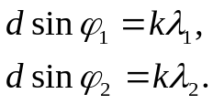
x — ?
L
d
φ₁
2
0
x
1
φ'₁
φ'₂
φ₂
x₁
x₂
x

Из рисунка:
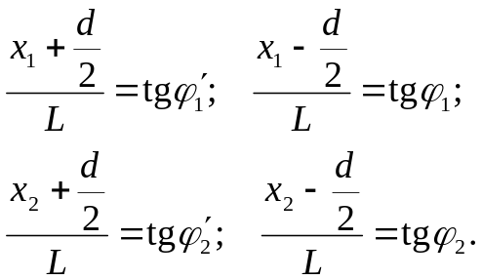
Так как d << L, φ'₁ ≈ φ₁, φ'₂ ≈ φ₂;
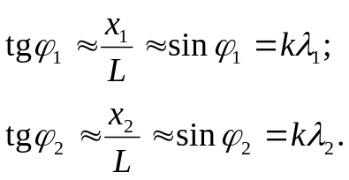
Отсюда
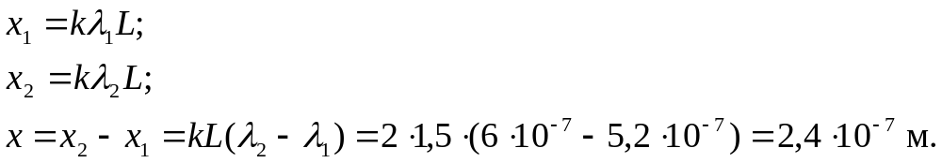
Ответ: x = 2,4·10^{–7} м.

